聯絡人
文化局蘇鈺娟專員0912-295-256
北流中心葉宜欣 0916-332-757
三立電視劉立平 0935-496-640
【臺北流行音樂中心主視覺暨前導影片】公布記者會

臺北流行音樂中心 就在音樂正中心
公布主視覺及首支前導動畫短片 與業界緊密連結
天王天后御用黃金三角視覺團隊 方序中、陳奕仁、邱煥升
由文化部出資、臺北市政府興建營運之「臺北流行音樂中心」今(5）日舉行主視覺暨前導影片公布記者會，文化部影視及流行音樂發展司副司長王志錚、臺北市副市長陳景峻、臺北市文化局局長鍾永豐、臺北流行音樂中心籌備主任丁度嵐、主視覺設計師方序中、影像統籌導演陳奕仁、動畫統籌導演邱煥升等人出席，共同向民眾宣告亞洲華語流行音樂新地標即將誕生。
北流中心為國內首座以流行音樂主題創建之複合型園區，歷經將近10年的計畫爭取以及工程興建後，預定明年第四季表演廳將開放試營運，在開館一年前舉行首場記者會，公布北流CIS主視覺以及首支前導動畫短片。記者會上由來賓一同將代表播放、暫停與錄音鍵為意象的符號積木，組合成北流品牌標誌並正式公布北流主視覺。
記者會中文化部王志錚副司長表示，感謝臺北市政府文化局、工務局以及新工處等單位一起努力推動北流中心計畫，北流中心補足了現今台灣所欠缺的中大型表演場館，歌手成長就像闖關遊戲一般，必需先從200人的小場地開始，接著到1000人、3000人的場地、再到擁有6000人的北流中心，最終登上小巨蛋，北流在流行音樂發展戰略上實有舉足輕重的位置。
臺北市政府陳景峻副市長則說，很開心北流已經邁開第一步，明年將會正式啟用，他回憶道，以前台灣的流行音樂或連續劇可以輸出海外如馬來西亞、新加坡等，但現在引起全球風潮的反而是韓流或是中國的影視與音樂，台灣具有豐沛的創作能量與表演人才，只是缺乏演出及產製的銜接平台，希望北流中心成立後可以合力集結業界人才，將台灣的流行音樂再次推廣到世界各地。
主視覺由設計師方序中操刀，方序中曾多次擔任金馬獎視覺總監，並跨足金曲、金鐘等典禮視覺，熟悉流行音樂潮流及設計思維，他表示北流視覺設計靈感發想來自於音樂與北流場館、環境的結合，四個幾何形體各有不同意義象徵。播放鍵代表北流產業區，象徵「未來、前進」，因為未知是創造的動力；暫停鍵則代表「當下、延伸」的表演廳，每一刻都是經典的永恆；錄音鍵是「過去、起點」的文化館，透過綜觀華語流行音樂史的常設展及跨界、潮流的特

展，展現回憶是為了傳承延續之概念；而包覆播放鍵、暫停鍵、錄音鍵的方塊底則代表園區整體環境，代表著音樂的各種元素與環境碰撞，將激盪出各種火花與可能性。
設計師方序中表示：「在設計師的想像裡，音樂是這個世界上最自由奔放的創作方式，也是需要互相激盪才能產出的巨大能量。此次的設計延續音樂與人的關係，試圖創作出一個『不設限』、『不受控』、『不斷進化中』的 logo，透過三個圖形的不斷碰撞與再進化，持續創造出更多可能。」同時也傳達北流不設限，開啟國內流行音樂無限精采的決心。
台北市文化局長鍾永豐透露，北流CIS經過多次討論，非常切合場館的調性及未來的規劃，也讓大眾對於北流的認識更加準確；設計師透過不同屬性的元素及簡潔的設計理念，傳達表演廳、文化館及產業區的產業生態想像，是非常優秀的設計。
為了讓更多人理解認識臺北流行音樂中心，同時整合流行音樂產業，匯集業界創作、展演及跨界能量，北流中心力邀影像、動畫團隊重量級卡司，陸續會為北流中心打造10支動畫短片以及1支場館形象影片。影片動畫由邱煥升導演統籌國內演唱會影像製作團隊，包括張惠妹、五月天、蔡依琳、周杰倫等華語流行音樂天王天后御用團隊，共同攜手打造。想一睹演唱會團隊精心製作之影片，或北流中心資訊請密切注意台北流行音樂中心FB粉絲專頁。
邱煥升導演表示，首支動畫短片製作之核心概念是為表達音樂載具變化、呈現方式日新月異、收聽習慣轉變，但唯有與音樂始終連結的播放鍵、暫停鍵與錄音鍵符號是不變的，藉此串連跨世代聽眾的共鳴。從此概念出發，即使音樂元素、產業環境、音樂主流隨時代變化更迭，各種精彩音樂演出、人才都將匯聚至臺北流行音樂中心。
場館形象影片將由陳奕仁導演及仙草影像團隊負責拍攝，陳導演所帶領的團隊曾榮獲多項國際獎項及金曲金馬肯定、多次為蔡依林、SHE等知名天王天后製作MV，場館形象影片預計以北流中心實景結合音樂跨界潮流設計時尚，預計帶給民眾最新最潮的感官刺激，影片將於明年四月份完成，敬請期待。
臺北流行音樂中心位於捷運南港站與昆陽站之間，園區被市民大道分為南、北兩基地，包含三個場館，北基地上有可容納6000人專屬流行音樂演出的中大型表演場地「表演廳」、南基地上有以主題策展方式呈現臺灣流行音樂光榮歷史與各種面貌的「流行音樂文化館」、以培育臺灣年輕音樂人才為目標的「產業區」。歷經將近10年的擘劃爭取以及工程興建，在文化部、立法院、臺北市議會、音樂界及產業人士等鼎力協助下，三個場館已逐漸成形，其中眾所期待的表演廳將率先於108年2月完工，4月底為配合驗收作業，舉行對外公開之測試性演出，預定於第四季開館試營運。市府已積極展開營運籌備各項工作，掌握營運各面向應與流行音樂界緊密合作，期望臺北流行音樂中心為真正音樂界所用，並透過此平台行銷臺灣音樂與國際互動，帶起台灣華語流行音樂動能，成為「音樂正中心」。
【台北流行音樂中心】小檔案
臺北流行音樂中心位於台北市南港區，介於捷運板南線南港站與昆陽站間，緊臨北捷、高鐵、台鐵三鐵共構之南港車站。台北東區與信義區是台北市商業與流行文化的重鎮，沿忠孝東路與捷運板南線往東，就是台北市政府最新都市計畫「東區門戶計畫」的目標區域南港，臺北流行音樂中心的位置在「東區門戶計畫」中占有重要地位。
臺北流行音樂中心是一個集結流行音樂與流行文化的園區，不僅僅是流行音樂表演場所，而是以流行音樂產業出發，描述流行文化與生活型態的機能型園區。自2003年開始進行前期建設規劃，2011年正式動工，硬體建設期間同步辦理流行音樂推廣與資料建置等軟體計畫，表演廳預計於2019年下半年開館試營運；文化館、產業區預計於2020年陸續開幕。「台北流行音樂中心」之表演廳與文化館未來除了建立良好的營運模式之外，更期待能與海內外相關單位密切合作，共同產出更多元的國際化及未來趨勢的展演節目。
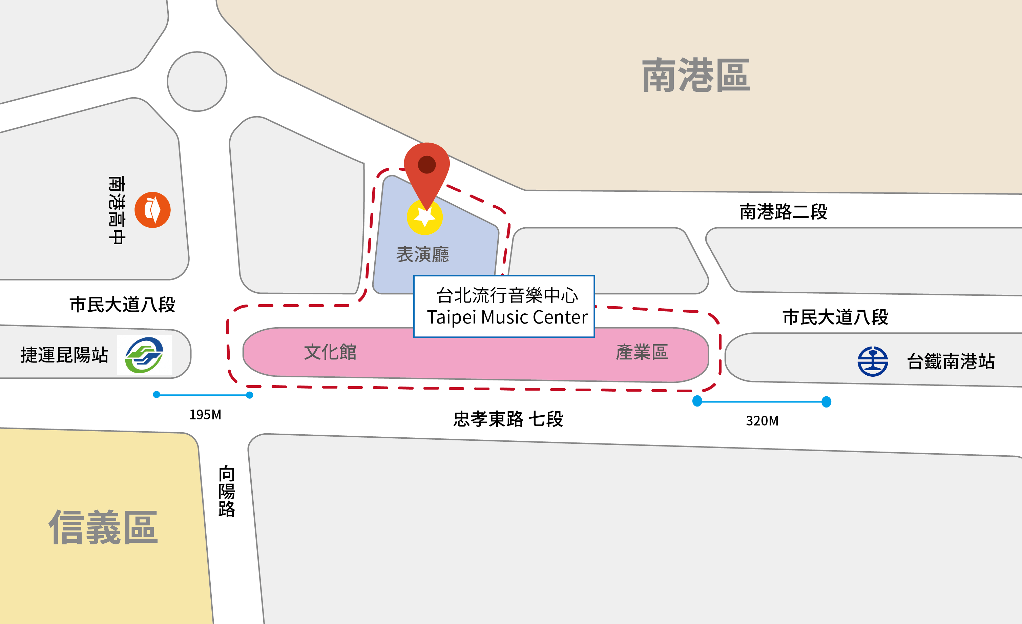
■表演廳─國內唯一針對流行音樂演出設計且可容納6000人以上的場地。
■文化館─整合臺灣流行音樂及各類創作音樂發展歷程，以主題策展方式，呈現臺灣流行音樂文化的各種面貌。
■產業區─共有200人、800人、1600人等三座不同規模Live House，另有錄音室、練團室、音樂餐廳與商店街等。

北流官方社群
FB IG YOUTUBE




